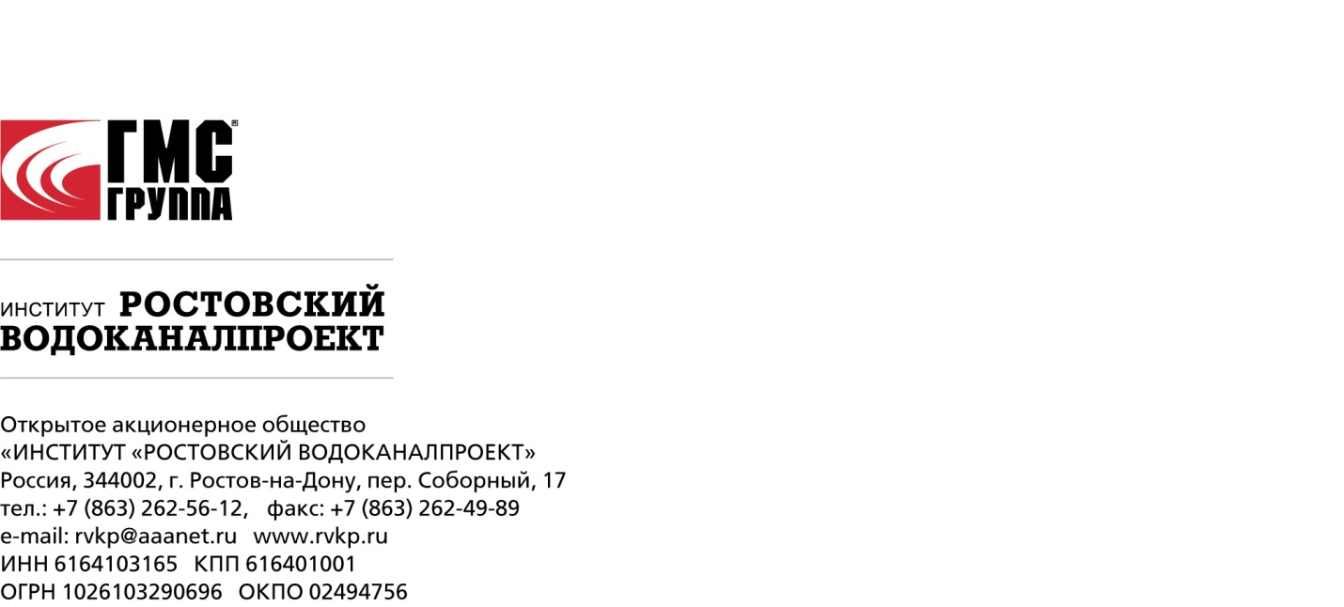

ОТЧЕТ ОБ ИТОГАХ ГОЛОСОВАНИЯ
НА ВНЕОЧЕРЕДНОМ ОБЩЕМ СОБРАНИИ АКЦИОНЕРОВ
АКЦИОНЕРНОГО ОБЩЕСТВА «ИНСТИТУТ «РОСТОВСКИЙ ВОДОКАНАЛПРОЕКТ»

Полное фирменное наименование: Акционерное общество «Институт «Ростовский Водоканалпроект».
Место нахождения: Россия, Ростовская область, г. Ростов-на-Дону, пер. Соборный, дом 17.
Вид общего собрания акционеров: годовое общее собрание акционеров.
Форма проведения общего собрания: собрание (совместное присутствие акционеров Общества для обсуждения вопросов повестки дня и принятия решений по вопросам, поставленным на голосование).
Дата составления списка лиц, имеющих право на участие в собрании: 4 декабря 2018 г.
Дата проведения общего собрания: 27 декабря 2018 г.
Место проведения собрания: РФ, г. Москва, ул. Чаянова, д. 7, стр. 1.
Время начала регистрации лиц, имеющих право на участие в собрании: 09-30 ч.
Время окончания регистрации лиц, имеющих право на участие в собрании: 10-40 ч.
Время открытия собрания: 09-45 ч.
Время начала подсчета голосов: 10-40 ч.
Время закрытия собрания: 10-45 ч.
Дата составления протокола собрания: 27 декабря 2018 г.
Голосование по вопросам повестки дня осуществляется без использования бюллетеней для голосования.
Председатель общего собрания акционеров – Новиков Андрей Евгеньевич;
Секретарь общего собрания акционеров – Миловская Мария Александровна;
Функции счетной комиссии выполняет специализированный регистратор Общества – Акционерное общество «Агентство «Региональный независимый регистратор».

ПОВЕСТКА ДНЯ:
- О передаче полномочий единоличного исполнительного органа Общества управляющей организации.
- О принятии решения о предоставлении согласия на совершение сделки, в совершении которой имеется заинтересованность.

1. Итоги голосования по первому вопросу повестки дня:
Число голосов, которыми обладали лица, включенные в список лиц, имевших право на участие в общем собрании, по данному вопросу повестки дня общего собрания – 2615 голосов;
Число голосов, которыми обладали лица, принявшие участие в общем собрании, по данному вопросу повестки дня общего собрания: 2241 голоса, что составляет 85,7% от общего числа голосов
Кворум для принятия решения по данному вопросу имеется
Число голосов, отданных за вариант голосования  "ЗА" |  | Число голосов, отданных за вариант голосования "ПРОТИВ" |  | Число голосов, отданных за вариант голосования "ВОЗДЕРЖАЛСЯ" |  | Число голосов, которые не подсчитывались (в т.ч. по недействительным бюллетеням)
2241 | 100 % | 0 | 0.0000% | 0 | 0.0000% | 0 | 0,0000%

Решение принято.
Формулировка принятого решения:

Передать полномочия единоличного исполнительного органа Акционерного общества «Институт «Ростовский Водоканалпроект» управляющей организации - Обществу с ограниченной ответственностью «Управляющая компания «Группа ГМС» (ОГРН 1047796981132) на новый срок. Продлить Договор № 1УК-РВКП от 12.01.2009г. о передаче полномочий единоличного исполнительного органа АО «Институт «Ростовский Водоканалпроект» управляющей организации в редакции всех действующих дополнительных соглашений к нему на новый пятилетний срок.

2. Итоги голосования по второму вопросу повестки дня:
Число голосов, которыми обладали лица, включенные в список лиц, имевших право на участие в общем собрании, по данному вопросу повестки дня общего собрания: 2615 голосов.
Число голосов, которыми обладали лица, принявшие участие в общем собрании, по данному вопросу повестки дня общего собрания: 2241 голосов, что составляет 85,7% от общего числа голосов.
Кворум по данному вопросу имеется.

Число голосов, отданных за вариант голосования  "ЗА" |  | Число голосов, отданных за вариант голосования "ПРОТИВ" |  | Число голосов, отданных за вариант голосования "ВОЗДЕРЖАЛСЯ" |  | Число голосов, которые не подсчитывались (в т.ч. по недействительным бюллетеням)
2241 | 100 % | 0 | 0.0000% | 0 | 0.0000% | 0 | 0,0000%

Решение принято.
Формулировка принятого решения:

Принять решение о предоставлении согласия на совершение сделки, в совершении которой имеется заинтересованность, - дополнительного соглашения к Договору № 1УК-РВКП от 12.01.2009г. о передаче полномочий единоличного исполнительного органа АО «Институт «Ростовский Водоканалпроект» управляющей организации (далее – «Договор») в соответствии с представленным проектом согласно Приложению к настоящему протоколу на следующих условиях:
Стороны сделки:
АО «Институт «Ростовский Водоканалпроект» (Общество)
ООО «УК «Группа ГМС» (Управляющая организация)
Выгодоприобретатель сделки: ООО «УК «Группа ГМС» (Управляющая организация)
Предмет сделки:
Внесение изменений в Приложение №1 к Договору № 1УК-РВКП от 12.01.2009г. о передаче полномочий единоличного исполнительного органа АО «Институт «Ростовский Водоканалпроект» управляющей организации в части условий расчета вознаграждения управляющей организации.
Цена сделки не может быть точно определена на момент ее заключения, так как зависит от влияния различных факторов и достигнутых показателей будущих отчетных периодов, учитываемых при расчете вознаграждения управляющей организации в соответствии с Приложением №1 к Договору № 1УК-РВКП от 12.01.2009г. о передаче полномочий единоличного исполнительного органа АО «Институт «Ростовский Водоканалпроект» управляющей организации.
Дополнительное соглашение вступает в силу с 01.01.2019г.

Согласно п.6 ст.83 Федерального закона от 26.12.1995 N 208-ФЗ «Об акционерных обществах» указываются сведения о заинтересованных в совершении сделки лицах и основаниях заинтересованности таких лиц:
1. Управляющая организация Общества - ООО «УК «Группа ГМС» (является Стороной по сделке);
2. Косвенно контролирующее лицо Общества - АО «Группа ГМС» (является контролирующим лицом Стороны по сделке);
3. Косвенно контролирующее лицо Общества - HMS HYDRAULIC MACHINES & SYSTEMS GROUP PLC (является косвенно контролирующим лицом Стороны по сделке).

Данный отчет об итогах голосования составлен 27.12.2018г.

Председатель собрания А.Е. Новиков

Секретарь собрания М.А. Миловская

